Tillsynsbegäran – information om höga naturvärden i avverkningsanmälan A 10982-2025 i Ragunda kommun

Detta dokument behandlar höga naturvärden i avverkningsanmälan A 10982-2025 i Ragunda kommun. Denna avverkningsanmälan inkom 2025-03-07 09:45:55 och omfattar 6,4 ha.

Vi begär härmed att Skogsstyrelsen fattar beslut enligt miljöbalken som säkerställer att skogens höga naturvärden bevaras samt säkerställer att EU-lagstiftning efterlevs och att artskyddsbrott förhindras. Vi önskar även ta del av de ställningstaganden och beslut som myndigheterna meddelar till följd av aktuell avverkningsanmälan och föreningens inlaga (se 34 § förvaltningslagen).

Nedan beskrivs fynd av naturvårdsarter som gjorts i det avverkningsanmälda området.

# Naturvårdsarter

I avverkningsanmälan har följande 10 naturvårdsarter hittats: blå taggsvamp (NT), orange taggsvamp (NT), skrovlig taggsvamp (NT), barrfagerspindling (S), bårdlav (S), dropptaggsvamp (S), skarp dropptaggsvamp (S), stuplav (S), svart trolldruva (S) och tallfingersvamp (S). Av dessa är 3 rödlistade. För rödlistade arter har rödlistekategorin angivits inom parentes. Arter som är signalarter enligt Skogsstyrelsen har markerats med (S).

De påträffade naturvårdsarterna är ett tydligt kvitto på att detta rör sig om en skog med höga naturvärden. I Figur 1 visas en karta över det avverkningsanmälda området, där samtliga fyndplatser för naturvårdsarter som finns registrerade på Artportalen har markerats.

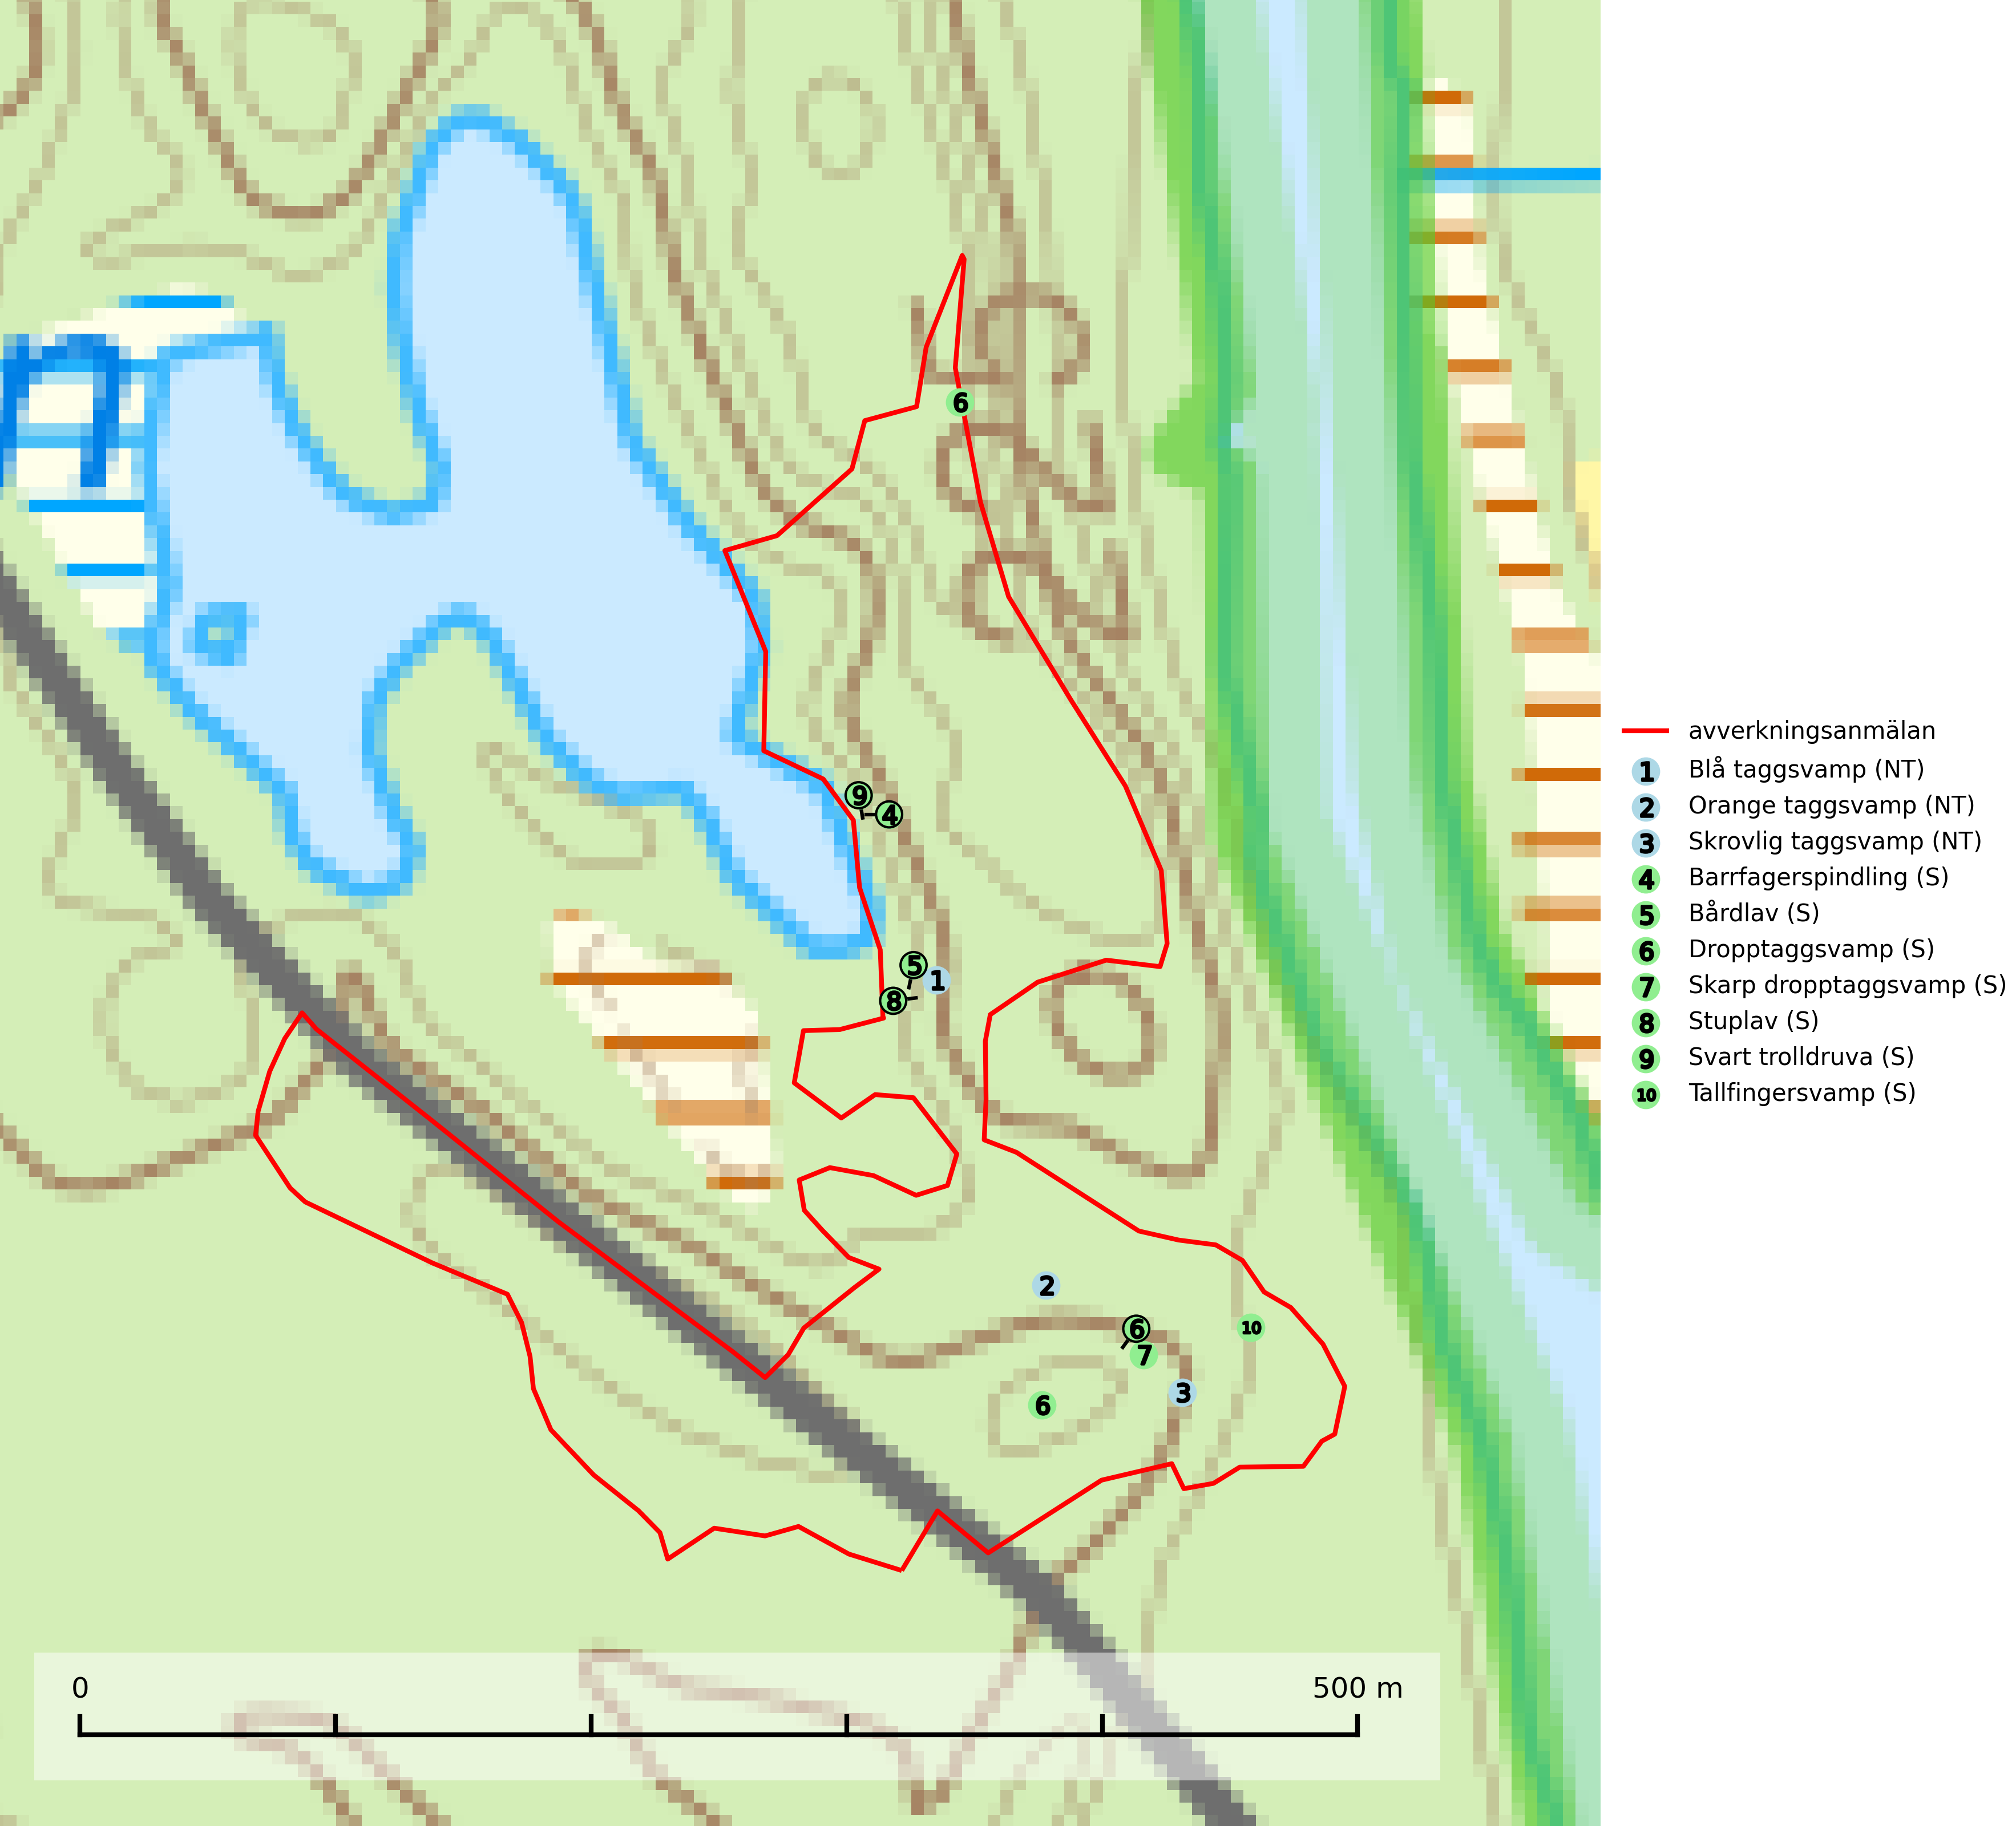

Figur 1. Fyndplatser för naturvårdsarter i det avverkningsanmälda området (röd linje). Markörer utan svart kant är placerade på fyndplatsen. Markörer med svart kant är placerade vid sidan av fyndplatsen och har ett svart streck som visar fyndplatsens exakta position. Kartans mittpunktskoordinat är N 7012858, E 545332 i SWEREF 99 TM.

**Blå taggsvamp (NT)** är en karaktärsart i såväl örtrika kalkbarrskogar som i torra sandtallskogar där det föreligger gammal skog med långvarig trädkontinuitet. Är sällsynt och mycket kravfull i södra och mellersta Sverige. Den hotas främst av skogsavverkning och tycks försvinna efter slutavverkning, markberedning och plantering. I kalkgranskogar verkar arten vara mycket känslig. Granskogar med arten bör formellt skydddas (SLU Artdatabanken, 2024; Nitare & Skogsstyrelsen, 2019).

**Orange taggsvamp (NT)** bildar mykorrhiza med både gran och tall och den förekommer främst i äldre barrskogar med kontinuitetsskogskaraktär. Mest frekvent är den i äldre mossrik granskog, men då bara i skogar inom granens naturliga utbredningsområde och i bestånd med långvarig grankontinuitet. Den totala populationen i landet bedöms ha minskat kraftigt och fortsatt kommer att minska då arten är knuten till en produktiv skogsmiljö som successivt avverkas. Arten hotas främst av skogsavverkning och tycks försvinna efter slutavverkning, markberedning och plantering och det är inte känt att arten har återkommit i anlagd skog på tidigare kalmark (SLU Artdatabanken, 2024).

**Skrovlig taggsvamp (NT)** bildar mykorrhiza med tall i äldre tallskog, framför allt på tallhed. Den växer huvudsakligen i äldre barrskog som hotas av slutavverkning. Genom att äldre barrskogar och naturskogar blir allt sällsyntare, missgynnas arten av skogsbruk. Arten ingår i ett åtgärdsprogram för hotade arter (ÅGP) och en långsiktig tillgång till svampens värdträd behöver säkras genom att växtplatserna undantas från avverkning. Skrovlig taggsvamp är globalt rödlistad som nära hotad (NT) vilket innebär att Sverige har ett internationellt ansvar för arten (IUCN, 2025; SLU Artdatabanken, 2024; Nitare, 2006).

**Stuplav** är en mycket bra signalart i hela sitt utbredningsområde och förekommer nästan enbart i skogsmiljöer med höga naturvärden. Den indikerar långvarig förekomst av gamla lövträd och miljöer med konstant hög luftfuktighet. I skogar med suboceaniskt klimat finns det en mycket sällsynt parasit, njurlavsknapp *Pletocarpon nephromeum* (EN), som växer på stuplav (SLU Artdatabanken, 2024; Nitare & Skogsstyrelsen, 2019).

**Svart trolldruva** är en kalkgynnad växt som förekommer på näringsrik frisk mulljord i såväl bördiga kalkbarrskogar som sydliga kalklövskogar och lundar. Arten är en bra signalart för skyddsvärda biotoper i såväl löv- som barrskogar och tål inte slutavverkning och markberedning. Trolldruva är värdväxt för ett antal sällsynta fjärilsarter som ställer höga krav på sina livsmiljöer, däribland trolldruvemätare (EN), skuggmalmätare (VU) och trolldruvelobmätare (VU) (SLU Artdatabanken, 2024; Nitare & Skogsstyrelsen, 2019).

**Tallfingersvamp** bildar mykorrhiza med tall och gran i barrskog, framför allt sandtallskog men även i annan näringsfattig barrskog. Arten är en av landets vanligaste korallfingersvampar i äldre barrskog. Trots detta är den troligen minskande då den i huvudsak är knuten till äldre skog, främst kontinuitetsbarrskogar. Slutavverkning, gödsling eller exploatering måste undvikas (SLU Artdatabanken, 2024).